Programma van Eisen

Naam: Abhishek, Pavan & Romano

Leerlingnummer: 6005156, 6004948 & 6004370

Datum: 24-03-2022

Versie: 1.00

InhoudsopgaveInleiding 3

Bedrijf 3

Probleemstelling 3

Doelgroep(en) 3

Vormgeving 3

Informatiebehoefte 3

Overig 3

# **Inleiding**

IndianFlavourZ heeft van de eigenaar van het bedrijf Simulation Center de opdracht gekregen voor het ontwerpen van een website/applicatie waarop bezoekers projecten van het bedrijf zouden kunnen vinden. Ook kan men meer lezen over het bedrijf zelf, nieuws, onderwijs die geboden wordt en meer over de partners.

# **Bedrijf**

Een simulatie is een nabootsing van de werkelijkheid, in veel gevallen met behulp van een model van die werkelijkheid. Het model geeft daarbij als het ware de regels aan welke deze verandering beïnvloed.​

* SMART: de samenkomst van Techniek en ICT​
* Zo modern en up-to-date leeromgeving bieden met evenzo actuele leermaterialen​
* Het simulatiecentrum is een belangrijk hulpmiddel voor deze efficiëntie- en kwaliteitsslag​
* Voor alle studenten en docenten van T&I te gebruiken om praktijksimulaties uit te voeren ​
* Gebruik maken van multidisciplinaire teams​
* Samen met bedrijfsleven, overheidsinstellingen en andere educatieve instellingen​
* Afhandelingen: Smart Logistics, Smart Health, Smart Building, Smart Mobility, Smart Industry en Smart Energy​

Daarnaast moet, met behulp van o.a. gamificatie-technieken, het onderwijs aantrekkelijker gemaakt worden voor huidige en toekomstige studenten.​

# **Probleemstelling**

De op dit moment online staande website vinden de personen van het bedrijf een beetje oud en willen een iets meer “futuristic” achtig website/design.

Er zijn dus niet veel problemen maar wel heel wat elementen die wij opnieuw zullen gebruiken, voorbeeld, de logo’s van de partners, de context per pagina en de projecten.

Het bedrijf en zijn medewerkers zouden het makkelijker en fijner vinden om op de nieuwe website te werken en van alles te posten.

# **Doelgroep(en)**

De website wordt ontwikkeld voor Eddie Postma, eigenaar Simulation Centrum.

# **Vormgeving**

Beschrijf de vormgeving van de website (kleuren, lettertypes). Gebruik eventueel een vlekkenplan om de grove indeling van de vensters weer te geven.

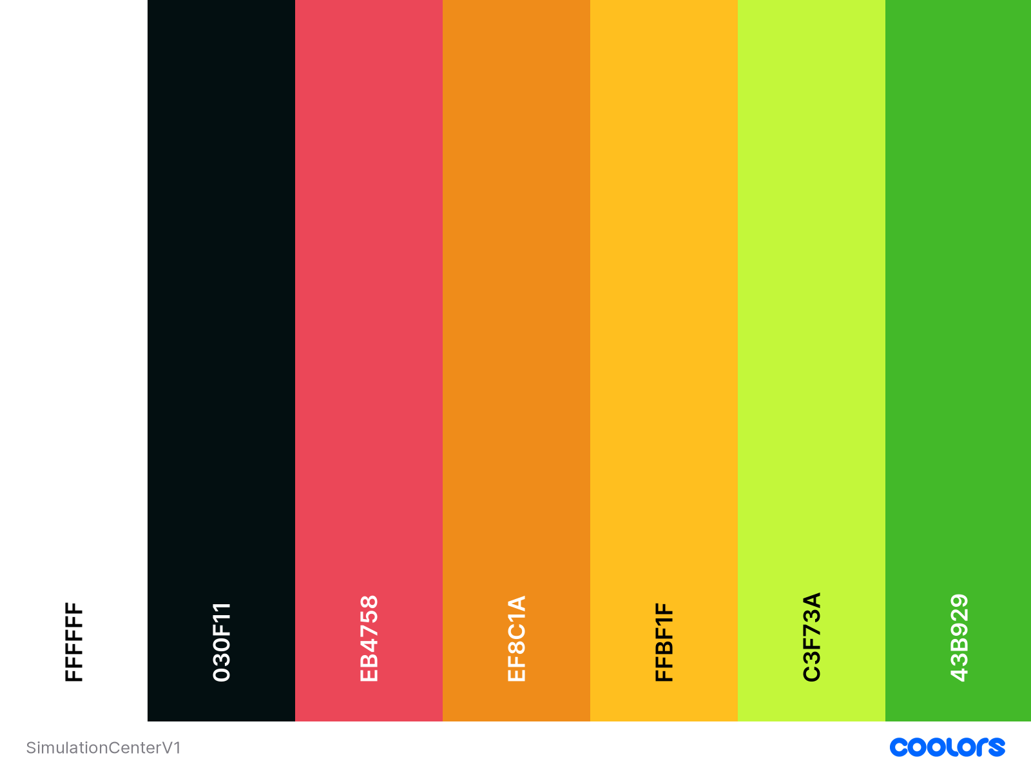



# **Informatiebehoefte**

De applicatie zelf hoeft geen overzichten of reportages nodig die gegeneerd moet worden. Het is geen restaurant of een bestelling achtig website die op alles moet gaan letten.

Men zou wel error kunnen krijgen als een code een error geeft dat de programmeur zou kunnen oplossen.

# **Overig**

Geef hier andere relevante informatie, indien nodig.